**高二年级 地理第9课时《中国地理位置、疆域及地理意义》拓展提升任务**

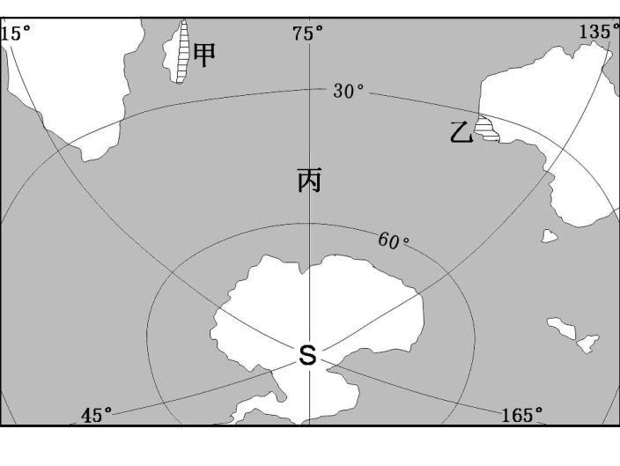1.读图1，回答问题。

对比甲、乙两地地理位置的异同点。（4分）

图1

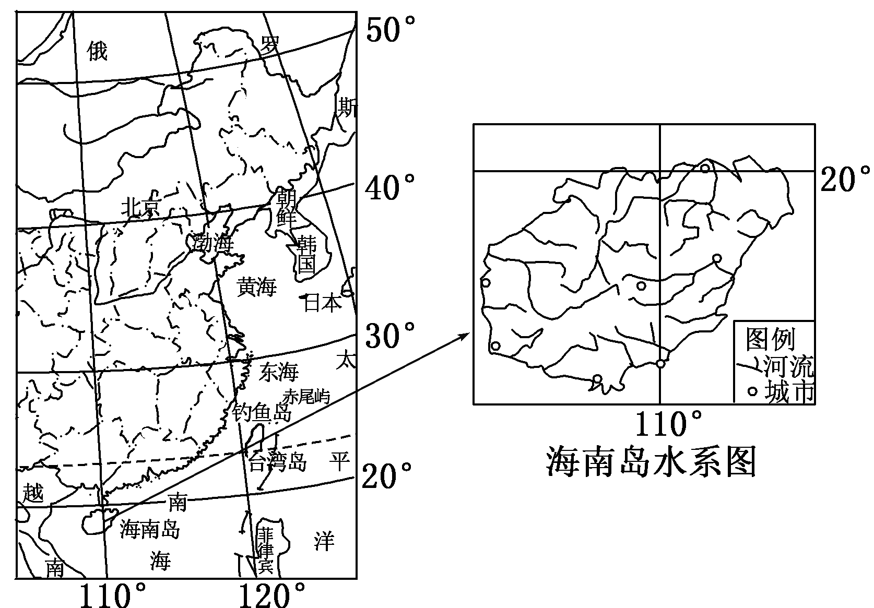2．2010年1月，国务院发布《关于推进海南国际旅游岛建设发展的若干意见》(简称《意见》)，将海南国际旅游岛建设上升为国家战略。结合下列材料，回答问题。

描述海南岛的地理位置。(6分)

图2

3．读图回答问题。

荷

5°E

兰

52°N

国界

江

苏

省

南京

苏州

上海

120°E

34°N

省界

图例

陆地

海洋

图4

图3

比较荷兰与江苏省地理位置的异同。（6分）